<https://www.youtube.com/watch?v=HKGJrzAuTvU>

<https://www.youtube.com/watch?v=8p76pJsUP44>

<https://www.youtube.com/watch?v=D9B_cxUB_LU>

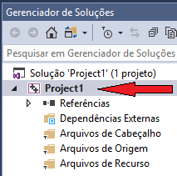Visual Studio – indexação de pacotes

Visual Studio

Arquivo / Novo / Projeto ( Visual C ++ ) / Projeto Vazio <> Ok

Clicar em Propriedades do ( Project1 ) / Adicionar / Novo Ítem

Selecionar ( Arquivo do C ++ ) / Adicionar...

Clicar em Propriedades do ( Project1 ) / Propriedades / C/C ++

Clicar em Editar / Nova Pasta / ... /

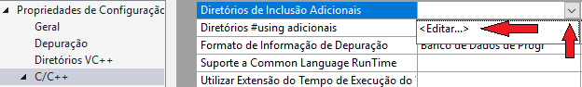

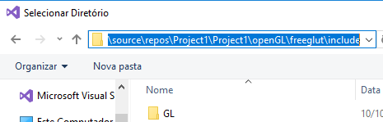Selecionar caminho: C:\Users\alex.sc\source\repos\Project1\Project1\openGL\freeglut\include

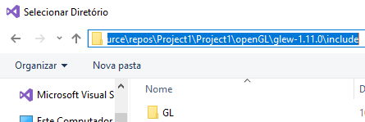Selecionar outro caminho: C:\Users\alex.sc\source\repos\Project1\Project1\openGL\glew-1.11.0\include <> OK

Selecionar ( Vinculador ) / Entrada... Dependências Adicionais / Editar & Incluir <> freeglut.lib

<> glew32.lib 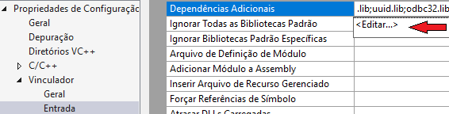

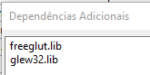

Selecionar ( Geral ) / Diretório de Biblioteca Adicionais / Editar

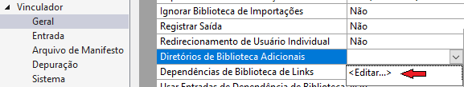

Adicionar estes 2 diretórios:

C:\Users\alex.sc\source\repos\Project1\Project1\openGL\freeglut\lib

C:\Users\alex.sc\source\repos\Project1\Project1\openGL\glew-1.11.0\lib

( APLICAR )

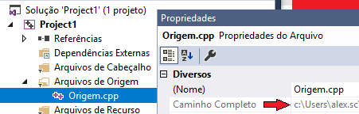Clicar em Propriedades do ( Project1 ) / Abrir pagina no Gerenciador do Arquivo

Para Saber aonde esta o projeto:

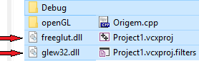

Colar as 2 .lib`s para dentro da

pasta do projeto:

Copiar também as 2 lib`s para ( C:\Windows\System32 ) - 2º Opção na colagem ( ok )

--- --- --- ---

Colar o Projeto ( ou digitá-lo ) no campo 1

Copilação / Compilar Solução / Depurar Local no Windows